ТРУБОЛОВКА ВНУТРЕННЯЯ ГИДРАВЛИЧЕСКАЯ ТИПА ТЛВГ для ГНКТ
Труболовка внутренняя с гидравлическим освобождением (Рис. 1) предназначена для проведения ловильных работ на ГНКТ в нефтяных и газовых скважинах и имеет конструкцию, позволяющую производить захват аварийного оборудования по внутреннему профилю ловимого
объекта механическим способом.

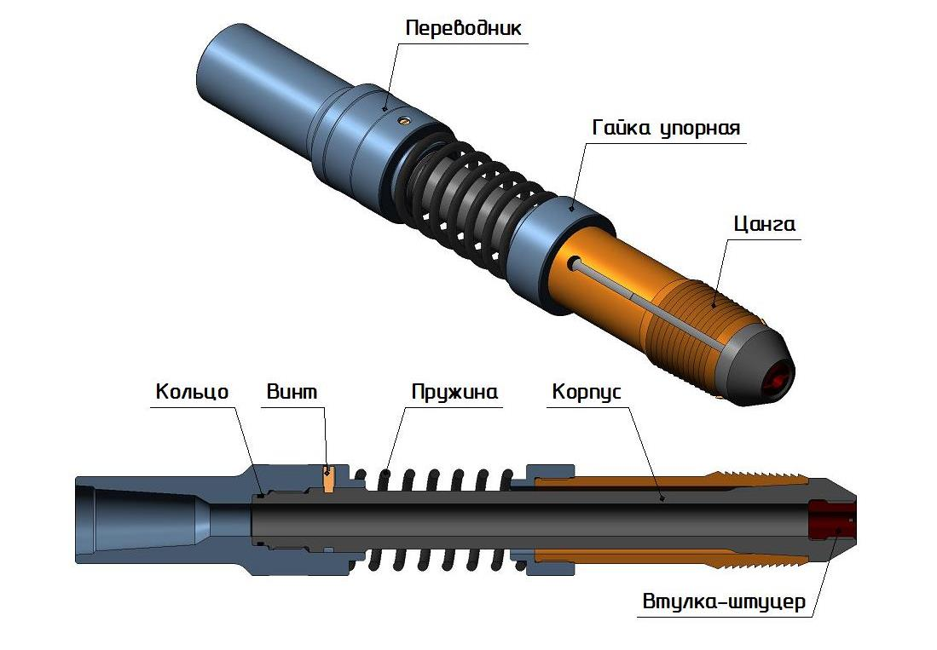
Рис. 1

- УСТРОЙСТВО И ПРИНЦИП РАБОТЫ

Труболовка состоит из следующих частей: переводника с присоединительной резьбой, пружины, корпуса, гайки упорной, цанги, стопорного винта, уплотнительного кольца и сменного штуцера.
Труболовка не требует срезных штифтов или сбрасываемых шаров.
После введения труболовки вовнутрь ловимого обьекта цанга заклинивается между корпусом труболовки и ловимым предметом. Происходит захват и подьем на поверхность.

- ПОРЯДОК ВЫПОЛНЕНИЯ РАБОТ.

Инструмент просто опускается на ловимый предмет, сверху и прикладывается посадочная нагрузка, в результате чего осуществляется захват и затем извлечение предмета.
Чтобы высвободить ловимый предмет, следует просто приложить посадочную нагрузку и создать циркулирующий поток, который создаст перепад давления и труболовка высвободится. Кроме того, штуцеры могут подстраиваться под различные значения расхода рабочей жидкости.
После извлечения аварийного оборудования из скважины труболовка освобождается при помощи гидравлического потока, исключая необходимость вращения или разрезания заловленного объекта.
- ТехническИЕ ХАРАКТЕРИСТИКИ.
Основные параметры и размеры труболовки внутренней гидравлической типа ТЛВГ.
Шифр типоразмера труболовки | Наружный диаметр труболовки, мм, не более | Номинальный диапазон цангового захвата, мм | Длина, мм, не более | Грузоподьемность, кН | Рабочее давление, мПа | Температура среды, С°, не более | Масса, кг | Присоединительная резьба
ТЛВГ-69 | 69,0 | 57,2 - 60,4 | 485,0 | 7,0 | 35,0 | 100,0 | 6,9 | 1,5"АММТ

